Université populaire et libertaire du XIe arrdt, Commune de Paris

LE CINE de la COMMUNE
Vous propose
Hommage à Serge Livrozet (2e partie)
Projection de « la mort se mérite » un film de N. Drolc
En présence de Thierry Maricourt

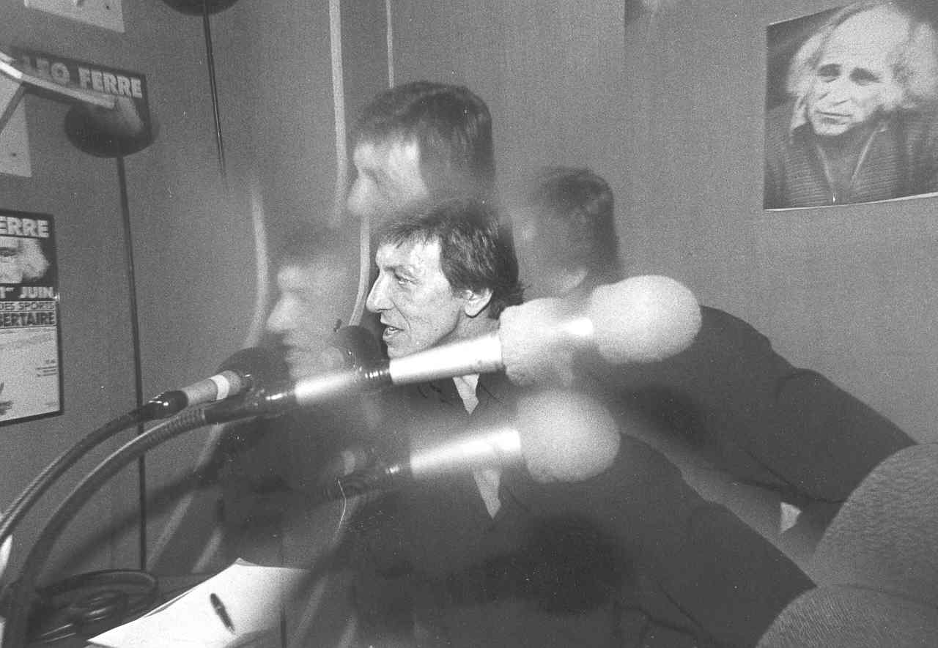
Serge sur Radio libertaire (1997)

Le mercredi 15 mars 2023 à 20H
LIBRAIRIE PUBLICO 145 RUE AMELOT 75011 PARIS

TEL 01 48 05 34 08 COURRIEL librairie-publico@sfr.fr
METRO LIGNE 5 : OBERKAMPF OU LIGNE 8 : FILLES DU CALVAIRE

Organisé par le groupe Commune de Paris de la Fédération Anarchiste

